Nom | …………………… |  |  |  | Prénom |  |  | ……………………
Dénomination  Secteur d’activité: …………………  Produits: ………………………/……………………………/…………………………/……………. | …………………… |  |  |  | TVA |  |  | ……………………
Rue | …………………… |  |  |  | n°…..
Localité | …………………… |  |  |  | Code postal …….. |  |  | Pays ………………
Tel fixe | …………………… |  |  |  | GSM ……………………….
email | …………………… |  |  |  | Site WEB………………….
Stand de base  - 5m/3m  - autre..  - Zone… |  |  |  | Plein air chapiteau  Artisan d’art - 45 - 90  Terroir - 75 - 150  PME - 100 - 200  Autre
avec en option |  | - Eau 10 € |  |  |  |  | - Électricité (de base) 30 €
Accepte : les conditions reprises au verso
Frais obligatoires : 10 € parking par véhicule , Zéro déchets, Caution 20 €
..…/…../2022 |  | Signature :…… |  |  |  |  | Fait à ……
- L’asbl F.V. se réserve le droit d’accepter l’exposant dont les activités sont jugées intéressantes pour rencontrer les objectifs de l'événement
- Les inscriptions sont prises en compte au fur à mesure et dans les limites des emplacements disponibles.
- L'implantation des stands est du ressort exclusif de l'asbl.
- L'acceptation( ou le refus) de toute participation par l'asbl est notifiée par écrit.
- En cas de refus, les sommes versées sont intégralement remboursées.
- La réservation n’est effective qu’après réception de l’acompte de 50 %! Le solde des locations est à payer 15 jours ouvrables avant l’installation. !!!
- L'exposant pour être accepté ne doit pas avoir de dettes ou de litiges .
- Le non-règlement total du montant entraîne l'annulation et ce sans donner lieu à aucun remboursement des sommes déjà versées, ni à aucune indemnité.
- Toute annulation doit se faire l'objet d'une notification officielle 30 jours calendriers avant la foire.
- Il est interdit aux exposants d'exposer et vendre des biens non-conformes aux réglementations en vigueur ( registre de commerce, AFSCA,..) voire des biens qui ne leur appartiennent pas, ou distribués par des sociétés dont la participation n'est pas retenue par l'asbl.
- Obligations et droits spécifiques L'attribution des stands est faite en respectant au maximum les voeux exprimés par les exposants. Dans le cas de demandes similaires, priorité sera donnée selon la date de réservation. En cas de nécessité, l'asbl se réserve le droit de modifier l'implantation des stands et ceci sans aucun dédommagement. Des exclusivités ou priorités peuvent être négociées, moyennant supplément ou forfait.
- Installations. Les stands sont mis à disposition 24 h avant l'ouverture de la foire, soit à partir du vendredi à 9H sauf dérogation.
- Départs: tous les stands doivent être libérés pour le lundi midi.
- Déchets : les stands sont rendus propres exempts d'emballage et de déchets ! Une caution de 20 € est demandée et rendue après vérification. Si dépôt de déchets un montant sera réclamé selon volume et type de déchets.
- Occupation : toutes démonstrations sonores devront faire l'objet d'une demande.
- Boissons et nourriture au détails, les ventes au détail sont soumises à autorisation préalable
- Assurance, douane, et manutention :chaque exposant est tenu de souscrire, à ses propres frais, toutes assurances et autorisations, voire caution nécessaire à son activité. Les matériels exposés, les risques que lui-même et son personnel encourent, pendant la foire, lors du montage ou du démontage sont de la responsabilité de l'exposant. Un justificatif pourra être réclamé. L'asbl est exonérée de toutes responsabilités concernant les préjudices (y compris les troubles de jouissance et tous préjudices commerciaux) qui pourraient être subis par l'exposant. Il appartiendra à chaque exposant d'accomplir les formalités douanières, sanitaires et commerciales légales pour exercer ses activités.
- Sécurité Un service de surveillance et de gardiennage est mis en place par l'asbl; toutefois celui-ci ne peut être tenu responsable, en aucun cas, des accidents ou dégâts quelconques qui pourraient survenir, et notamment d'éventuels vols sur les stands. Chaque exposant doit être vigilant pendant la foire et ne pas abandonner par exemple son stand pendant les heures d'ouverture.
- Limitation des responsabilités S'il devenait impossible de disposer des emplacements pour une cause non-imputable à l'asbl, pour cause de force majeure(cataclysme ,émeute, grève ,problème sanitaire, ..) aucun dédommagement ne sera prévu aux exposants.
- Juridiction Les conditions ci-énoncées ne sont pas exhaustives par rapport au respect des réglementations d'ordinaire en vigueur pour l'exposant et ses activités. En cas de contestation ou de litige, les tribunaux de Dinant sont seuls compétents.Plan de la foire 2022

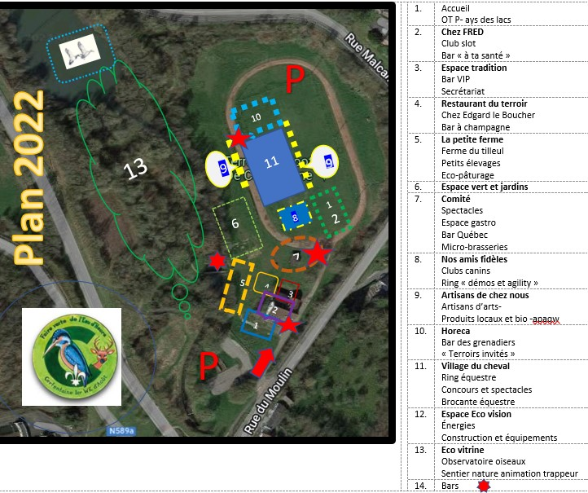

À convenir
- tarifs particuliers à convenir pour exclusivité, bars et restauration

